Class Activity Lecture#17

* Buat directory baru di folder React-JS
* 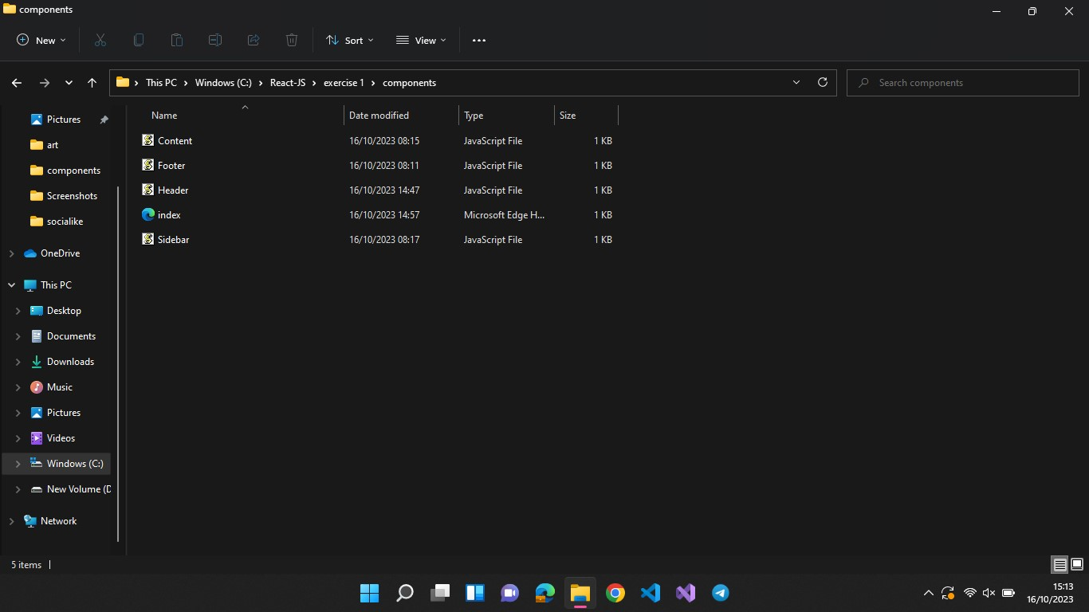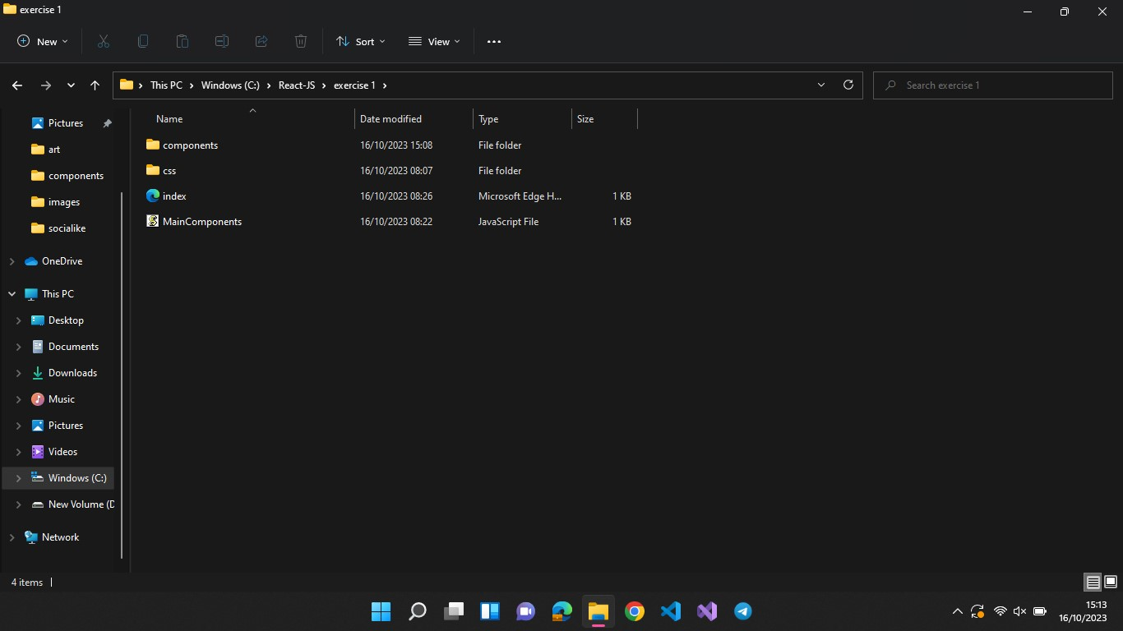Didalm directory ini akan diisi file-file html,javascript dan css

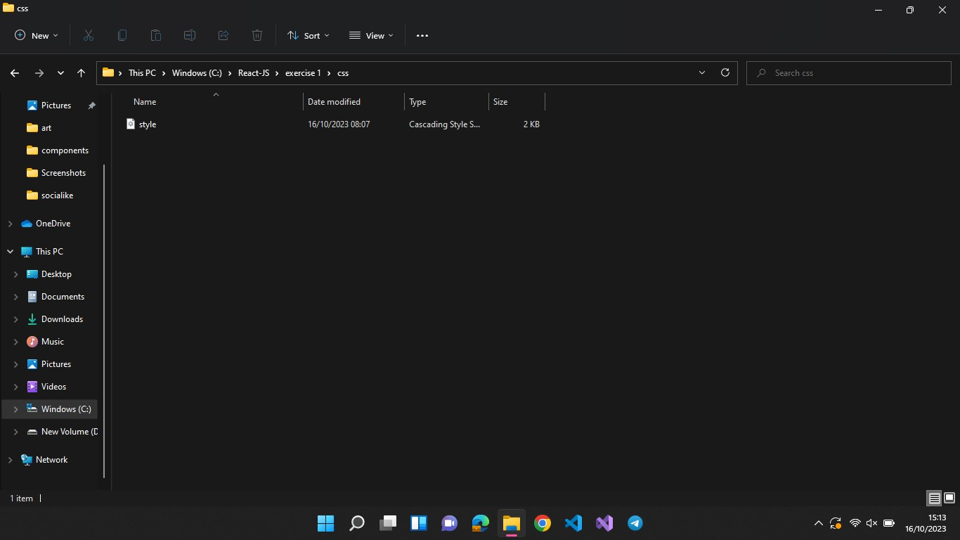

* 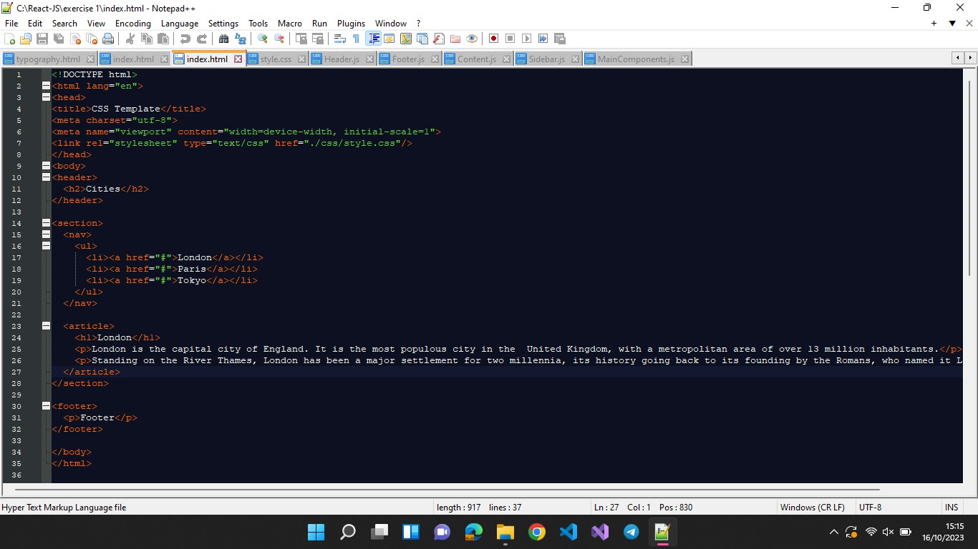Buat file index.html, file ini ditempatkan di dalam directory exercise 1
* 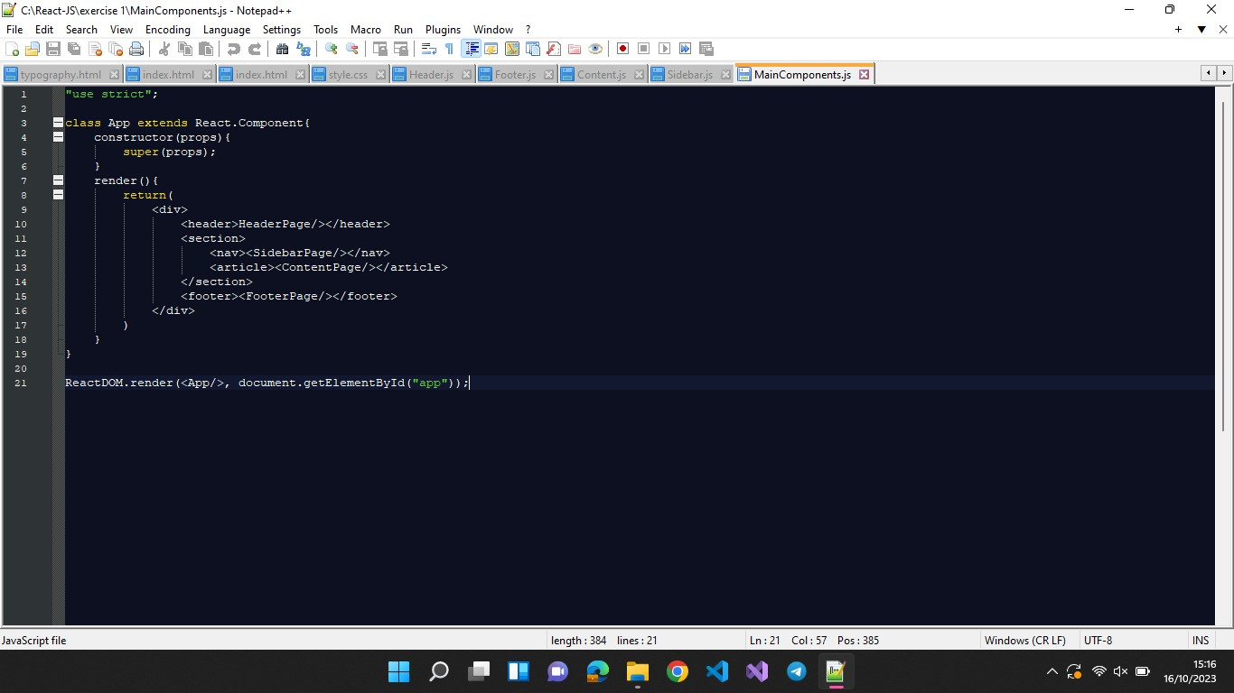Lalu buat file MainComponents.js, file ini juga ditempatkan di directory exercise 1
* 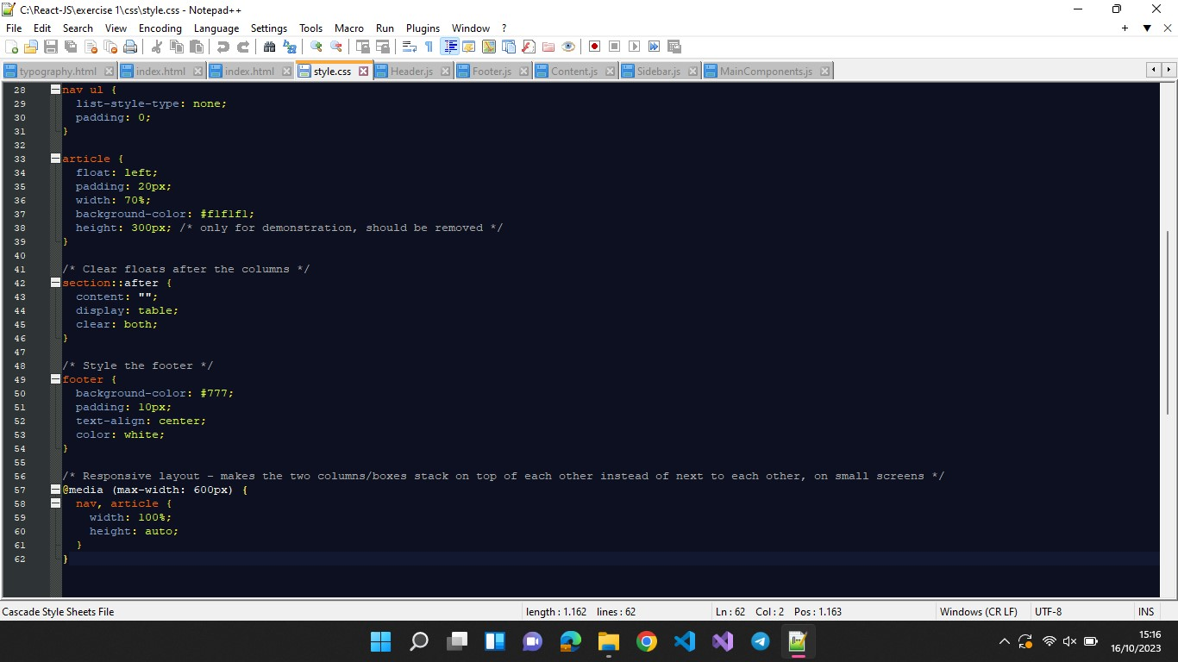Lalu buat file style.css, file ini ditempatkan di dalam folder css
* 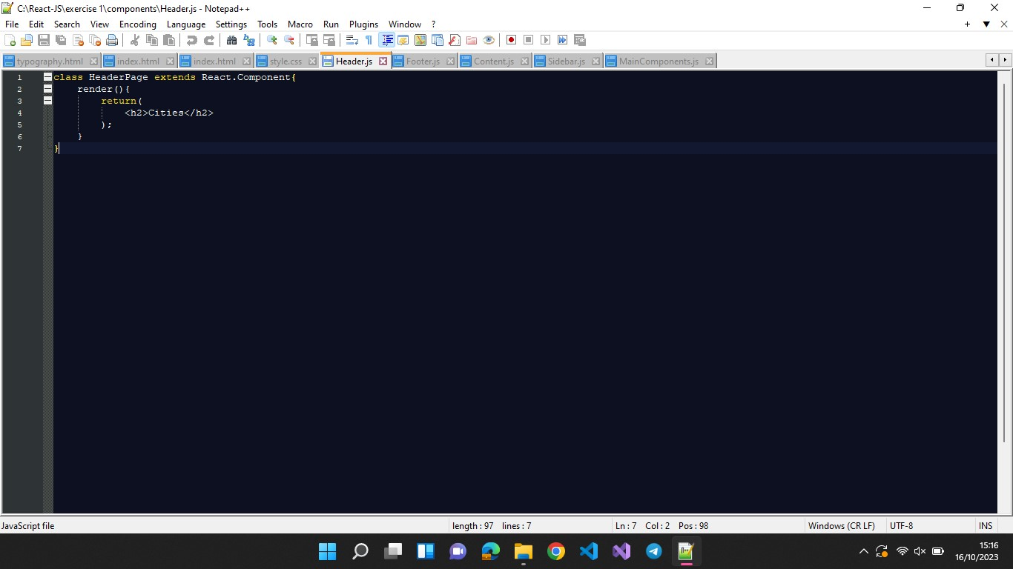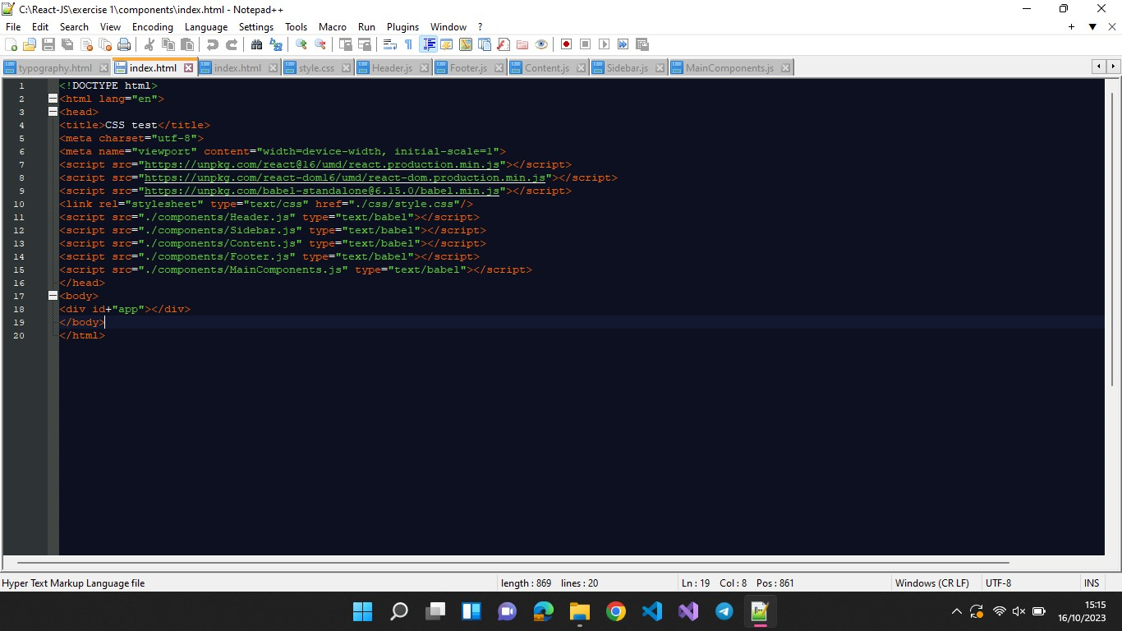Kemudian buat file index.html, Header.js, Sidebar.js, Content.js, dan Footer.js, semua file ini ditempatkan di folder components

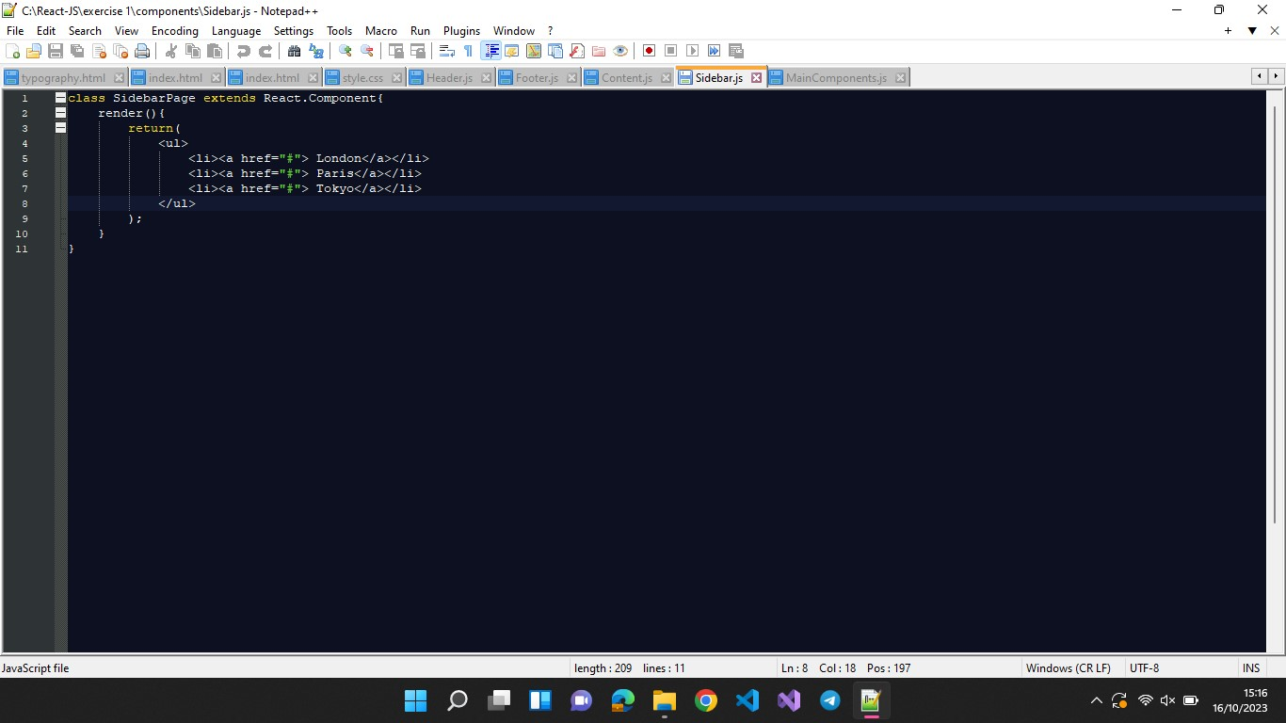

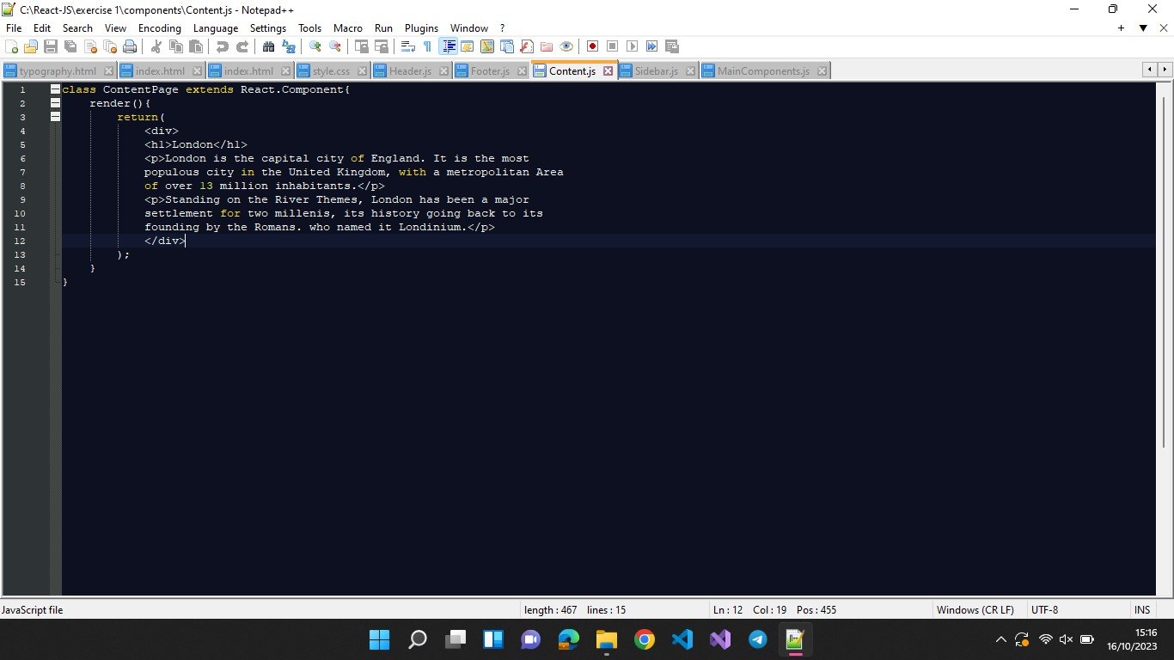

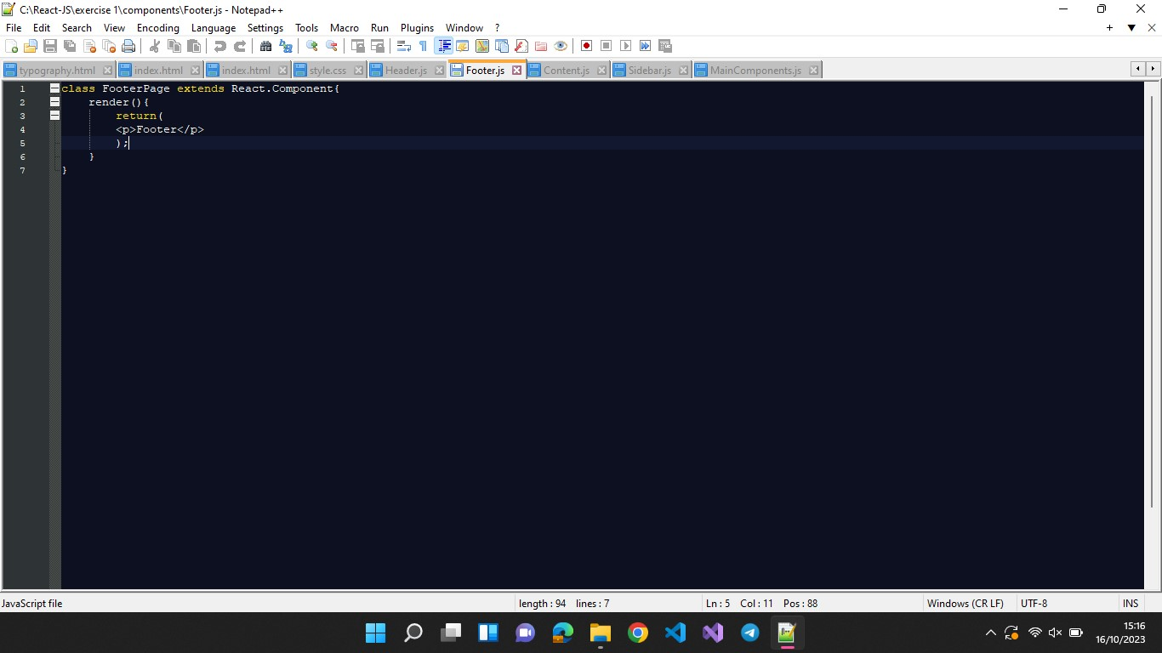

* Output

